Configurations géométriques : quelques exercices

Exercice 1 : Pour une bonne partie de pêche au bord du canal, il faut un siège pliant adapté !
Nicolas est de taille moyenne et pour être bien assis, il est nécessaire que la hauteur de l’assise du siège soit comprise entre 44 cm et 46 cm.
Voici les dimensions d’un siège pliable qu’il a trouvé en vente sur internet :  longueur des pieds : 56 cm  largeur de l’assise : 34 cm  profondeur de l’assise : 31 cm  L’angle est droit et ABDC est un rectangle. La hauteur de ce siège lui est-elle adaptée ? | 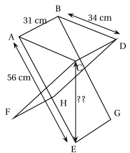

Exercice 2 : On s’intéresse à la zone au sol qui est éclairée la nuit par deux sources de lumière : le lampadaire de la rue et le spot ﬁxé en F sur la façade de l’immeuble.
On réalise le croquis ci-dessous qui n’est pas à l’échelle, pour modéliser la situation :
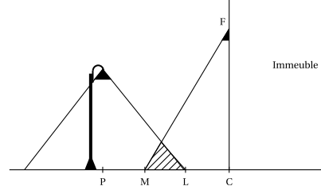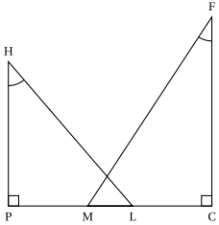

On dispose des données suivantes : PC = 5,5 m ; CF = 5 m ; HP = 4 m ; = 33° ; = 40°.
- Calculer la longueur LM correspondant à la zone éclairée par les deux sources de lumière. On arrondira la réponse au décimètre.
- On effectue des réglages du spot situé en F aﬁn que M et L soient confondus.
Déterminer la mesure de l’angle . On arrondira la réponse au degré.

Exercice 3 : Agnès envisage de peindre la façade de son hangar.
Information 1 : caractéristiques de la peinture utilisée  Renseignements concernant un pot de peinture | 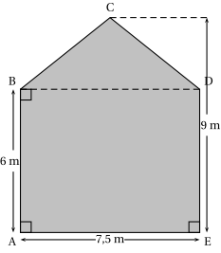
  Volume : 6 l
  Temps de séchage : 8 h
  Surface couverte : 24 m²
  Monocouche
  Prix : 103,45 €
Information 2 : schéma de la façade (le schéma n’est pas à l’échelle)
La zone grisée est la zone à peindre.
- Quel est le montant minimum à prévoir pour l’achat des pots de peinture ?
- Agnès achète la peinture et tout le matériel dont elle a besoin pour ses travaux. Le montant total de la facture est de 343,50 €.
Le magasin lui propose de régler de la facture aujourd’hui et le reste en trois mensualités identiques.
Quel sera le montant de chaque mensualité ?

Exercice 4 :
La ville BONVIVRE possède une plaine de jeux bordée d’une piste cyclable. La piste cyclable a la forme d’un rectangle ABCD dont on a « enlevé trois des coins ».  Le chemin de G à H est un arc de cercle ; les chemins de E à F et de I à J sont des segments.  Les droites (EF) et (AC) sont parallèles. | 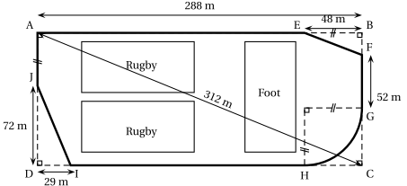

Quelle est la longueur de la piste cyclable ? Justifier la réponse.

Exercice 5 :
Un restaurant propose en dessert des coupes de glace composées de trois boules supposées parfaitement sphériques, de diamètre 4,2 cm.  Le pot de glace au chocolat ayant la forme d’un parallélépipède rectangle est plein, ainsi que le pot de glace cylindrique à la vanille.  Le restaurateur veut constituer des coupes avec deux boules au chocolat et une boule à la vanille.  Sachant que le restaurateur doit faire 100 coupes de glace, combien doit-il acheter de pots au chocolat et de pots à la vanille ? | 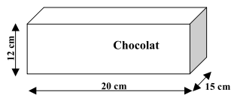  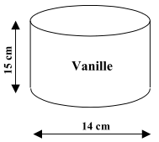

Exercice 6 : Un agriculteur produit des bottes de paille parallélépipédiques.  Information 1 : Dimensions des bottes de paille : 90 cm×45 cm×35 cm.  Information 2 : Le prix de la paille est de 40 € par tonne.  Information 3 : 1 m³ de paille a une masse de 90 kg. | 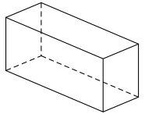
Marc veut refaire l’isolation de la toiture d’un bâtiment avec des bottes de paille parallélépipédiques.
Le bâtiment est un prisme droit dont les dimensions sont données sur le schéma ci-dessous.
Il disposera les bottes de paille sur la surface correspondant à la zone grisée, pour créer une isolation de 35 cm d’épaisseur.  Pour calculer le nombre de bottes de paille qu’il doit commander, il considère que les bottes sont disposées les unes contre les autres. Il ne tient pas compte de l’épaisseur des planches entre lesquelles il insère les bottes.  - Combien de bottes devra-t-il commander ?  - Quel est le coût de la paille nécessaire pour isoler le toit ? | 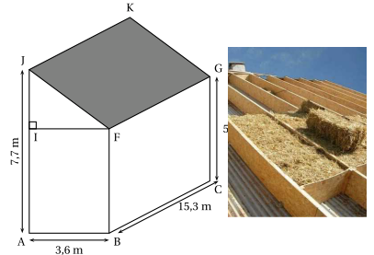

Sources :

Exercice 1 : DNB AN juin14

Exercice 2 : DNB France sept14

Exercice 3 : DNB France juin15

Exercice 4 : DNB Asie juin13

Exercice 5 : DNB Nouvelle Calédonie mars11

Exercice 6 : DNB France juin14

